Koliko ima…? Pokaži prstom na sličicu. Imenuj sličicu. Prebroji.
Prebroj i na svojim prstićima. Poveži sliku s odgovarajućim brojem.
2
sunce

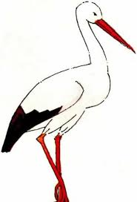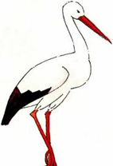
4
roda

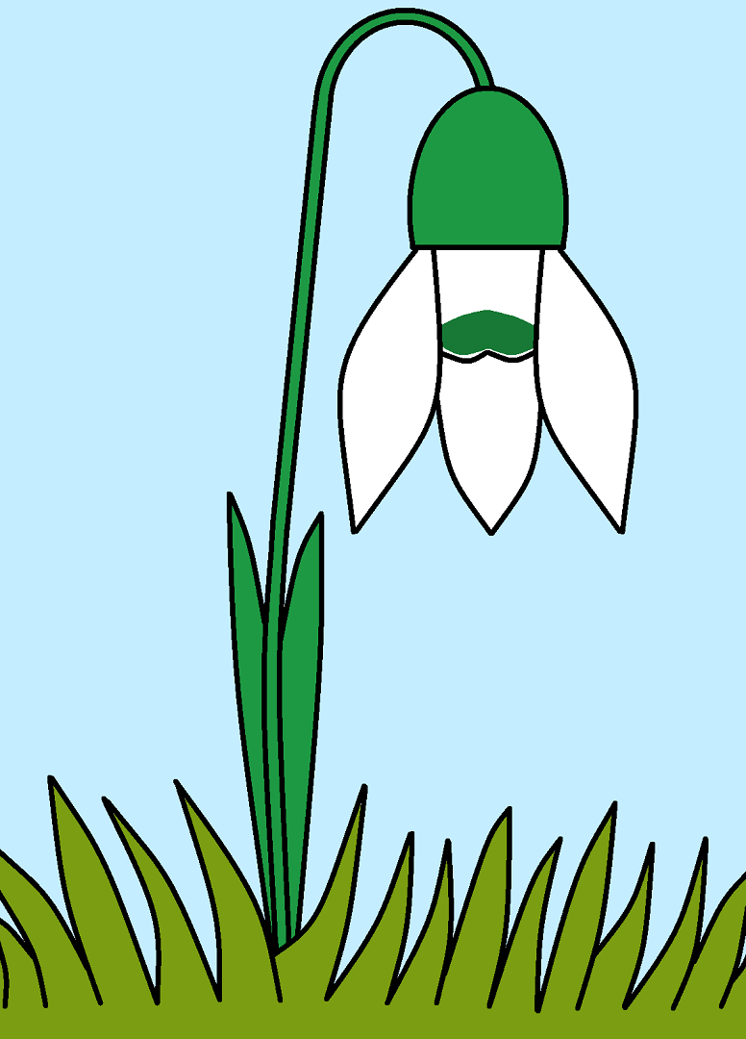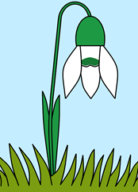
5
visibaba
3
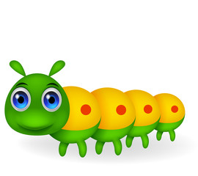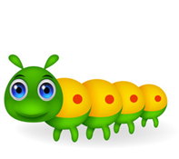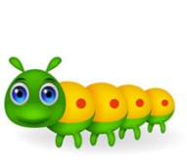
gusjenica
1
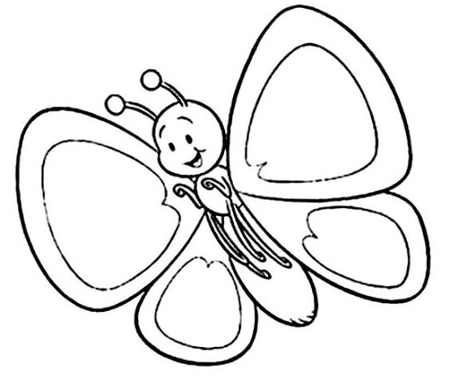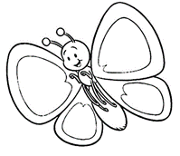
leptir
Preporuka za širenje aktivnosti i utvrđivanje vještina kod kuće u suradnji s roditeljima, udomiteljima:

Prebroj:
- koliko je tanjura, žlica, vilica, noževa potrebno staviti na stol za vrijeme ručka.
- koliko je posuda na stolu, koliko je čaša na stolu.
- koliko voćki ima u dvorištu ili vrtu?
Osjeti:
- hladnoću/toplinu žlice, vilice, noža. Od kakvog su materijala?
Prepoznaj i pokaži:
- žlicu, vilicu, nož u prostoru gdje se oni inače nalaze u tvojoj kući
- lonac, tavicu za palačinke, posudu za salatu

Slike preuzete s:
https://stock.adobe.com/sk/images/cute-green-caterpillar-cartoon/52284112
http://slatkisvijet.com/djecji-svijet/bojanke-za-printanje/vesele-proljetne-bojanke
https://bilamamakukunkabiotatataranta.blogspot.com/2017/02/visibaba-prvi-vijesnik-proljeca.html
http://www.inet.hr/~mfalak/clip-slike/zivotinje/pages/Roda_jpg.htm
https://hr.fehrplay.com/iskusstvo-i-razvlecheniya/54116-kak-narisovat-solnce-delay-kak-my.html

